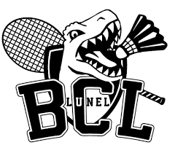
1er PESCATEAM – Tournoi par équipe
23 et 24 Novembre 2019
Limité à 24 équipes
Catégories : D7-D8-D9-P10-P11-P12-NC
4 matchs par rencontre : DH, DD et 2 Mx
Minimum : 2 femmes et 2 hommes (max 4F et 4H)

Nom de l’équipe :
Nom du capitaine : Tél :
Mail :

JOUEURS ET JOUEUSES DE L’EQUIPE
NOM | PRENOM | Sexe | N° licence |  | CLASSEMENTS |  |  | Club
 |  |  |  |  | S | D | Mx
RENSEIGNEMENTS : DUFRENOT Yannick  Tel : 06.50.49.28.99  @ : tournoisadultes.bcl34@gmail.com |  |  |  | DATE LIMITE D’INSCRIPTION : 12/11/2019  A renvoyer par mail !  Tarif unique : 80€ par équipe (paiement sur place)

